《张道真英语语法珍藏系列》
《张道真英语语法》（大众珍藏版•第二版）
《张道真英语用法》（大众珍藏版•第二版）
《张道真英语语法》（中学生珍藏版•第二版）
《张道真英语用法》（中学生珍藏版•第二版）

著名语言学家、北京外国语大学博士生导师刘润清教授
清华大学外国语学院院长、博士生导师刘世生教授
北京理工大学外国语学院副院长、英语语言学博士李京廉教授
清华大学外国语学院英语系主任、英语语言学博士何宏华教授
北京市海淀区教委英语教研员、特级英语教师聂成军

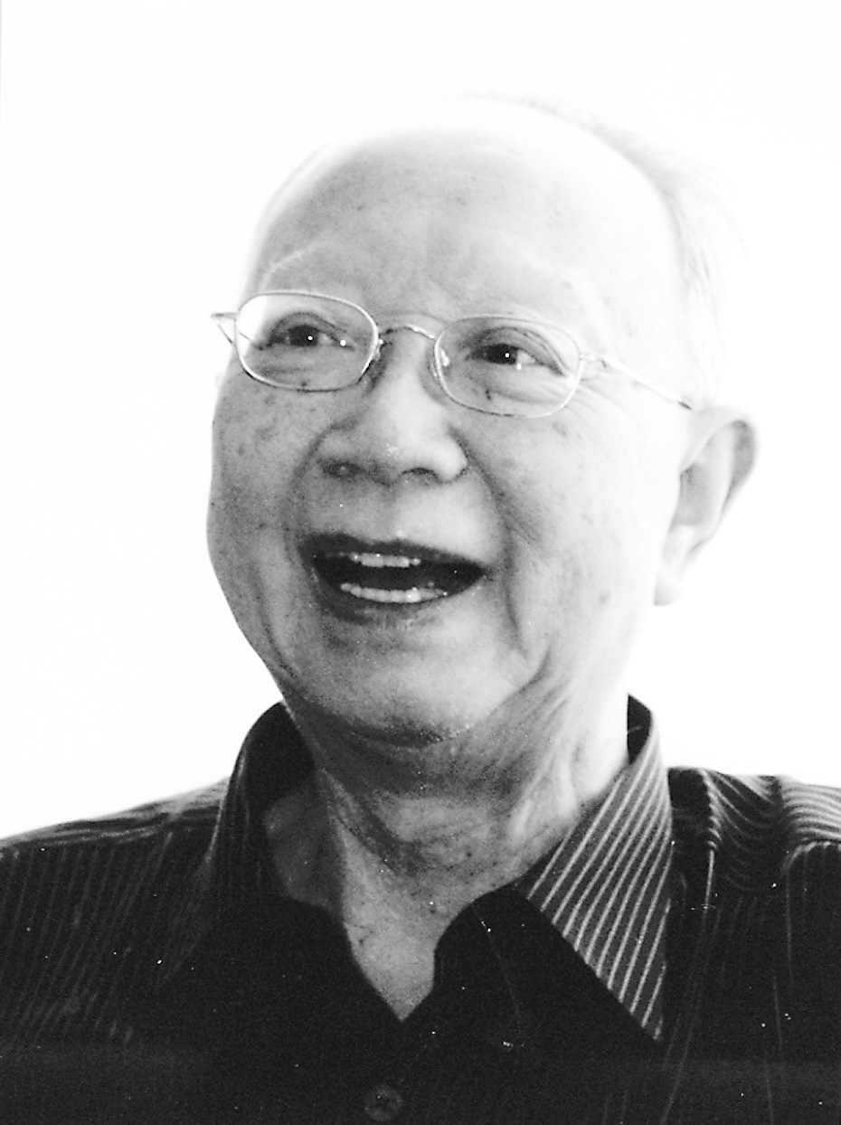
倾力推荐

◎ 作者简介
张道真 我国著名英语教授，权威的英语语法专家。1926年出生于湖北沙市，1947年毕业于（南京）国立中央大学外语系。次年赴美留学，获华盛顿大学英语硕士学位后转入哈佛大学比较文学系。1950年回国后一直任教于北京外国语大学（原北京外国语学院）。1996年应邀担任深圳大学校长顾问。几十年来张道真教授潜心向学，硕果累累，先后出书十余种。此次出版的《张道真英语语法》（大众珍藏版•第二版）、《张道真英语用法》（大众珍藏版•第二版）、《张道真英语语法》（中学生珍藏版•第二版）、张道真英语用法》（中学生珍藏版•第二版）是对张道真教授一生研究成果的一次集中总结和整理，旨在将张道真教授的经典之作发扬光大，使更多的英语语言学习者从中受益，少走弯路。

◎ 内容简介
《张道真英语语法系列》（第二版）在第一版《张道真英语语法系列》（商务印书馆2002 年出版）的基础上修订出版。本书修订的原则是，保持原书的编写理念、框架结构和体例格式基本不变，但版式重新设计，保留原书的精华，适当增添新内容。
主要解决了以下问题：
第一，对第一版中一些过时、不妥、不确切的语法术语和中英文表达进行了全面修正和规范。
如：“主语是句子的中心”的表述目前学界并不太接受，在第二版中就不再提这一说法；I am expecting a telegram 中的电报（telegram）当今已不复存在，因此改为I am expecting a letter。对一些思想性不强、没有上下文关联的例句，也进行了改写或者删除， 如He drowned his wife，改为He drowned one of the criminals；The ruling class was fearful of the uprising、He told everyone that he was a lord（他告诉大家他是老爷）、 Power is what they are out for 等句子，则不再引用。
第二，对第一版所有的例句进行了审核、更新，对例句的中文翻译进行了重点审读推敲，使之更准确、到位和传神。如：Keep off the grass! 改译为“勿踏草坪”，而不是“不得践踏草坪”；He is not so handsome as his brother. 改译为“他不像他哥哥那样英俊” 而不是“他不像他哥哥那样俊俏”；Is the radio off or on? 改译为“收音机关上了还是开着”而不是“无线电关上了还是开着”；Pneumonia carried him off. 改译为“他死于肺炎”而不是“肺炎使
他死掉”；The London team, which played so well last season，has done badly this season.
改译为“伦敦队上赛季打得非常好，这个赛季打得却很差” 而不是“伦敦队上季度打
得非常好，这个季度打得却很差”；等等。
第三，对第一版中不当的字、词和标点等进行了全面修正。如：the summit of Everest 应当译为“珠穆朗玛峰”，而不是“埃佛勒斯峰”；a part time job，改译为“兼职工作”，而不是“部分时间工作”；easy-going 改译为“随和的”，而不是“好说话的”；capital punishment 改译为“死刑、极刑”，而不是“体罚”；等等。
修订后的《张道真英语语法系列》（第二版），与时俱进，焕然一新，具有以下鲜明的特色：
第一，本书结构宏富，涵盖英语语法的各个方面，集英语语法之大成，是一本权威的英语语法书；
第二，本书以系统的语法知识为纲，将英语语法和英语词汇紧密结合，学习者可得事半功倍之效；
第三，全书旁征博引，用例经典，佳词名句，俯拾皆是；
第四，全书内容简明扼要，条分缕析，适合广大英语学习者学习、收藏和研究。
修订过程中，我们先后征求了多位专家学者的意见和建议，他们分别是：著名语言学家、北京外国语大学博士生导师刘润清教授，清华大学外国语学院院长、博士生导师刘世生教授，北京理工大学外国语学院副院长、英语语言学博士李京廉教授，清华大学外国语学院英语系主任、英语语言学博士何宏华教授。其中，李京廉博士审读了全书内容，并提出十分具体的修订意见。

第一版前言

我开始从事英语教学和英语语法研究并出版第一本英语语法书至今，不觉已四十
余年。这些年，我深深体会到，语法与词汇的关系紧密相连。语法要用词汇来体现，
而词汇又需借助语法来形成句子，两者的关系如同人的骨骼与血肉。语言是人类文明
的载体之一，语言同时又应体现时代的精神。正因为如此，我决定写一套新的姊妹篇
式的《英语语法》和《英语用法》。经过两年多的艰苦努力，这两本书终于出版问世，
可以供大家参考使用了。
这两本书与其他论述英语语法或英语用法的书相比，其最大的特点是：它们都将
英语语法和英语词汇结合起来。具体体现是：
第一，在讲解过程中把两者紧密结合在一起。例如，在《英语用法》中，不仅讲
述了常用词的用法、前后缀的处理、近似词的比较以及表达法的区别等用法知识，而
且还提供了大量例句来说明其语法特点。又如，本书在讲解助动词和情态动词时，也
几乎讲到了所有这类词的用法；在讲解各个词类（名词、代词、形容词、副词、介词、
连词等）时，对常用的有关词汇都作了简明扼要的论述。第二，对动词句型做了重点
讲解，不仅讲述了各种句型结构，而且每种结构都列举了大量例句来说明其特点，甚
至列举了用于这类结构的所有常用词。之所以对动词句型做这样的重点处理，是因为
它是语言的核心和脊柱。掌握了动词句型，可以说就掌握了语言的基础和关键。第三，
这两本书中提供了数倍于其他语法书的例句。表面上看，似乎不成比例，但这些例句
是在大量资料中精心挑选出来的，是反映现代英语语法、用法的典型例句。通过学习、
分析和掌握这些典型例句，读者可以大大提高学习、掌握英语语法和词汇的速度与效
率，进而更深入地学习和掌握英语。第四，全书以语法为纲，把词汇知识条理化。英
语语法复杂多变，英语单词成千上万，在学习时如果只是一知半解或只知其一，不知
其二，那就很难对其融会贯通和运用自如。这两本书互为补充、彼此参见并以系统的
语法知识为纲，把零散的词汇环环连接，融为一体。它们好比是一个网络，把语法与
词汇交织在一起，使读者触类旁通、举一反三。
最近二三十年来，国外优秀的语法书和有关字典源源不断地涌现出来。但这些书
大部分都是针对英美读者撰写的，与我们中国人学习英语的实际需要尚有一定的距离。
要缩短或消除这个距离，就只能靠我们中国的语言工作者，因为他们最了解中国人学
习英语的特点和需要。今天我们所看到的这两部全新版的《英语语法》和《英语用法》
就是为适应这一需要而编写的。在编写过程中，我力求有的放失，紧密结合中国人学
英语所经常遇到的问题进行讲解。书中的例句浅显、地道、实用，充分体现现代英语
的特点。此外，上述二书还通过译文，对英语和汉语语法中的共性与不同进行了讲解
和比较。
这两本书适合于各种英语水平的人使用。英语水平高的人，可以借助它们来整理
和检验自己的语言知识，加强自身的语言应用能力。水平一般的读者，最好能对它们
反复研读，让英语规律和体现这些规律的元素在头脑中扎根，并在此基础上进行大量
的阅读和练习，从而在语言实践中印证、增强和掌握这些知识。
我四十多年前开始研究英语语法，最近二十年来仍继续研究英语语法和词汇，并
撰写了多部书籍。然而，将英语语法和词汇结合起来一同论述，并以姊妹卷的形式同
时出版，这还是第一次。相信这两部着眼于新世纪、立足于新观念的全新版《英语语
法》和《英语用法》，定会使各位读者受益无穷。
张道真
2002 年4 月于北京

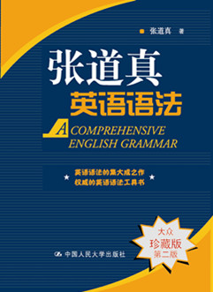
一、张道真英语语法（大众珍藏版· 第二版）

书名：张道真英语语法（大众珍藏版· 第二版）
作者：张道真
出版社：中国人民大学出版社
出版时间：2011-11
书号：978-7-300-14466-5
定价：60.00元
开本：32开
页数：718页
字数：908 000
装帧：平装

◎ 读者定位
英语学习者，包括企业白领、公务员、大学生、研究生等

◎ 简要目录
第一章 概论
第二章 动词概说
第三章 时态
第四章 被动语态
第五章 虚拟语气
第六章 助动词和情态动词
第七章 非谓语动词
第八章 动词句型
第九章 名词和冠词
第十章 代词
第十一章 数词和量词
第十二章 形容词
第十三章 副词
第十四章 介词及与之同形的副词
第十五章 连词和感叹词
第十六章 主语
第十七章 谓语
第十八章 宾语
第十九章 定语
第二十章 状语
第二十一章 语序
第二十二章 省略句
第二十三章 句型的转换
第二十四章 构词法
第二十五章 标点符号

◎ 上架建议
英语工具书、语法书

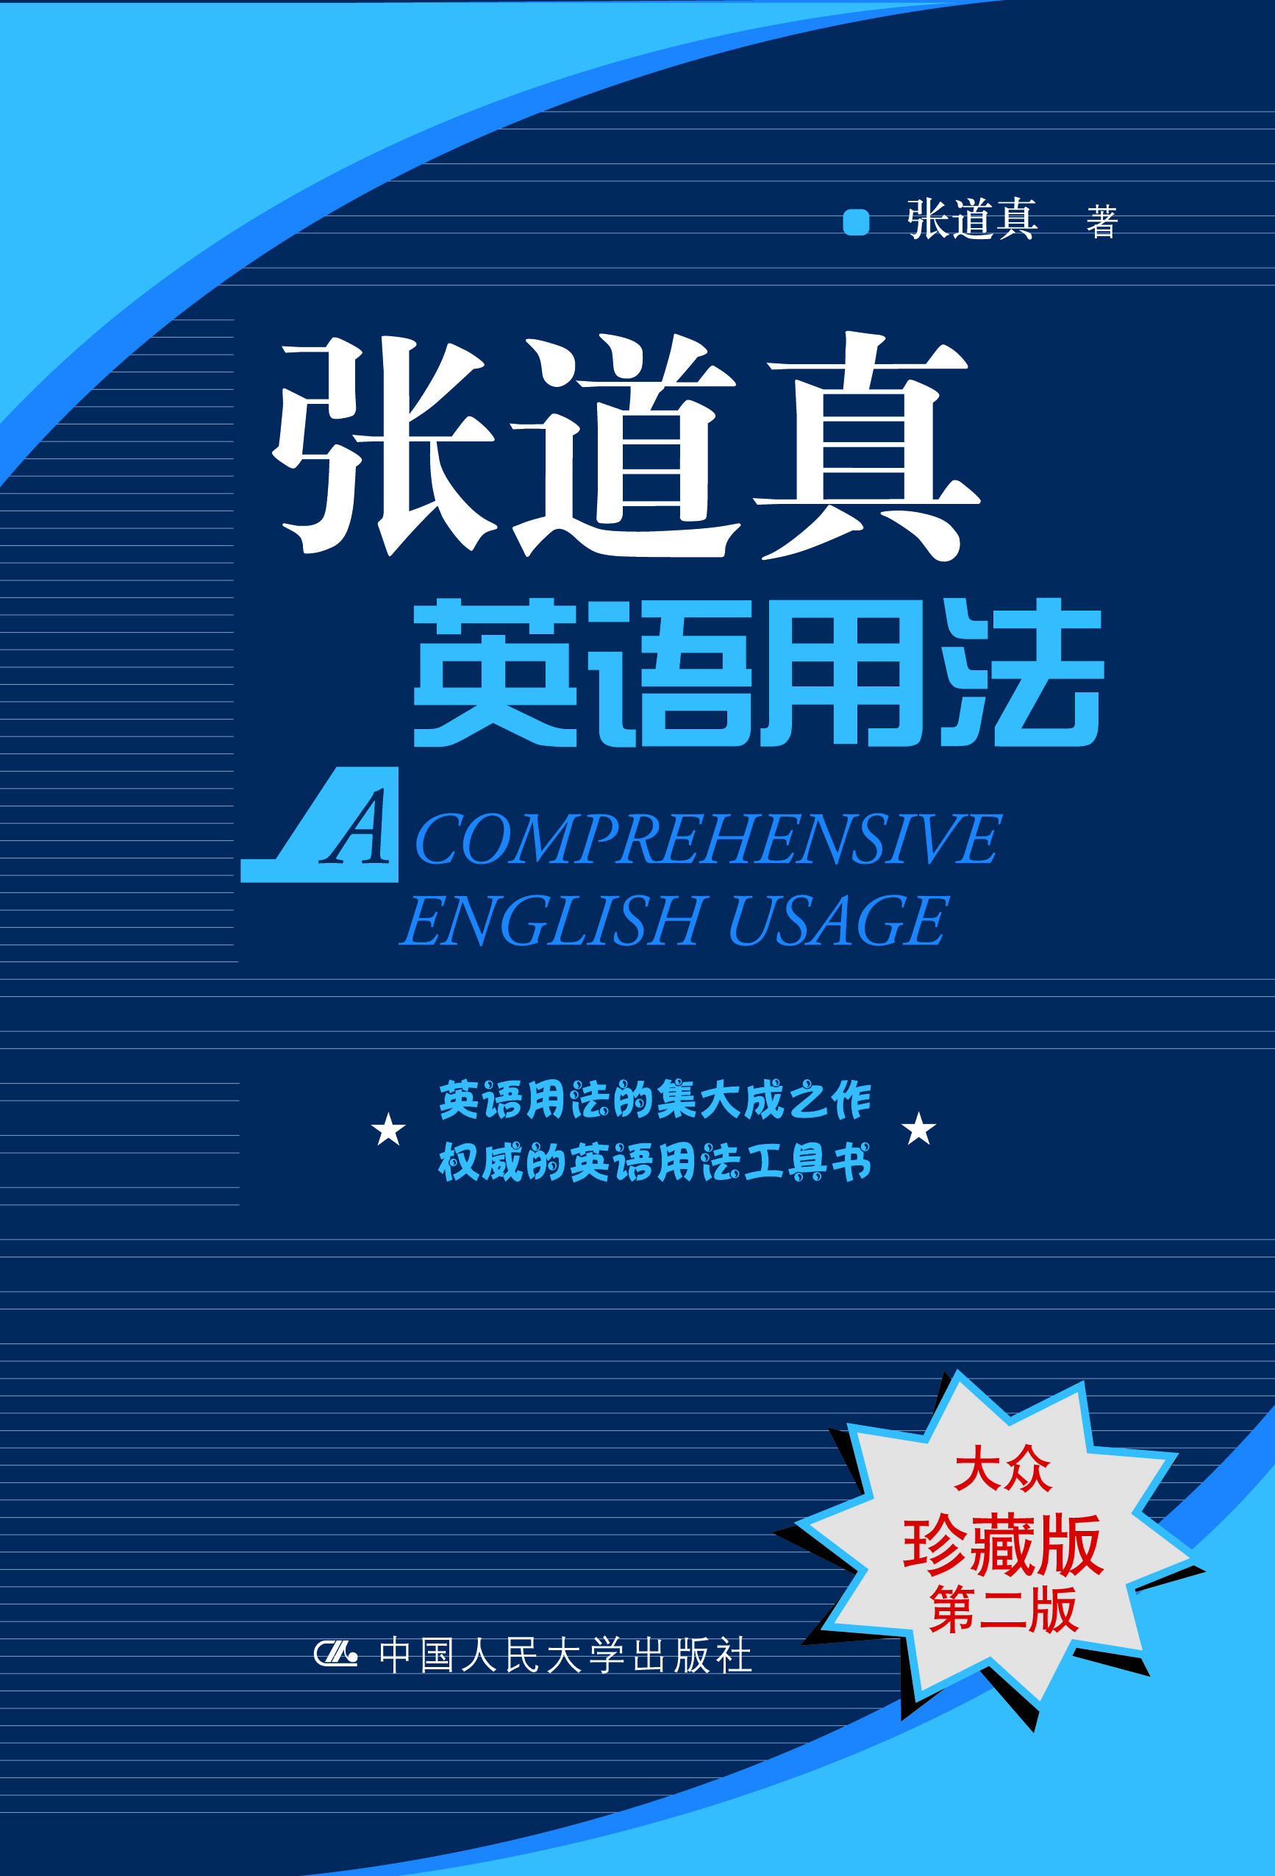
二、《张道真英语用法》（大众珍藏版•第二版）
书名：张道真英语用法（大众珍藏版· 第二版）
作者：张道真
出版社：中国人民大学出版社
出版时间：2011-11
书号：978-7-300-14465-8
定价：68.00元
开本：32开
页数：873页
字数：1 226 000
装帧：平装

◎ 读者定位
英语学习者，包括企业白领、公务员、大学生、研究生等
◎ 简要目录
A
B
C
D
E
F
G
H
I
J
K
L
M
N
O
P
Q
R
S
T
U
V
W
X
Y

◎ 上架建议
英语工具书、语法书

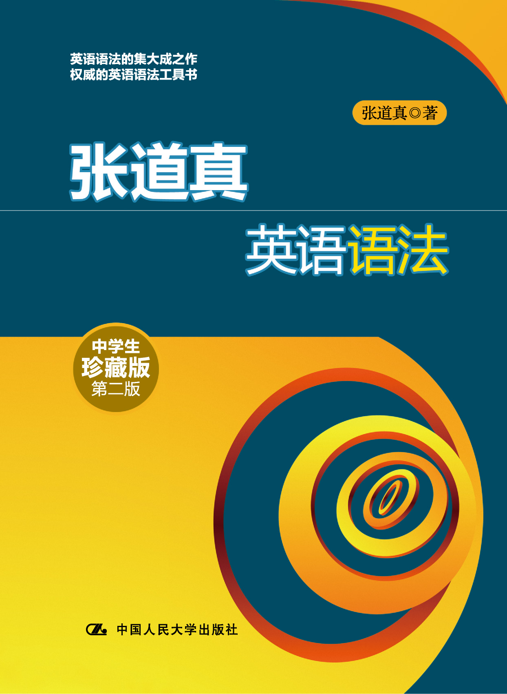
三、张道真英语语法（中学生珍藏版· 第二版）
书名：张道真英语语法（中学生珍藏版· 第二版）
作者：张道真
出版社：中国人民大学出版社
出版时间：2011-11
书号：978-7-300-14611-9
定价：49.80元
开本：32开
页数：617页
字数：835 000
装帧：平装

◎ 读者定位
初中生、高中生

◎ 简要目录
第一章 概论
第二章 动词概说
第三章 时态
第四章 被动语态
第五章 虚拟语气
第六章 助动词和情态动词
第七章 非谓语动词
第八章 动词句型
第九章 名词和冠词
第十章 代词
第十一章 数词和量词
第十二章 形容词
第十三章 副词
第十四章 介词及与之同形的副词
第十五章 连词和感叹词
第十六章 主语
第十七章 谓语
第十八章 宾语
第十九章 定语
第二十章 状语
第二十一章 语序
第二十二章 省略句
第二十三章 句型的转换
第二十四章 构词法
第二十五章 标点符号

◎ 上架建议
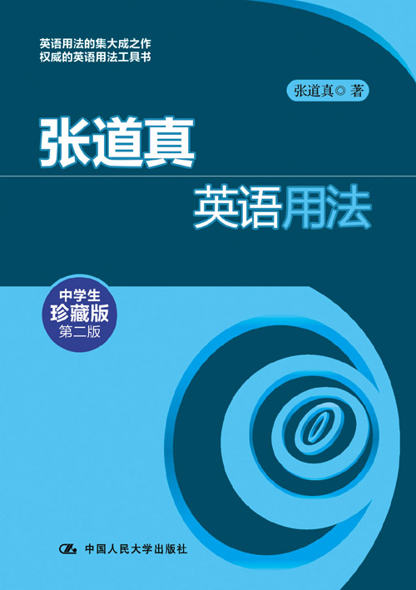
英语工具书、语法书

四、《张道真英语用法》（中学生珍藏版•第二版）
书名：张道真英语用法（中学生珍藏版· 第二版）
作者：张道真
出版社：中国人民大学出版社
出版时间：2011-11
书号：978-7-300-14610-2
定价：53.00元
开本：32开
页数：714页
字数：943 000
装帧：平装

◎ 读者定位
初中生、高中生

◎ 简要目录
A
B
C
D
E
F
G
H
I
J
K
L
M
N
O
P
Q
R
S
T
U
V
W
X
Y

◎ 上架建议
英语工具书、语法书

